2. feladat – clepsidru (klepszidrum) 100 pont

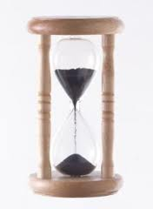
A homokóra olyan szerkezet, amellyel időt lehet mérni. Két egyforma, szembefordított üvegtölcsérből áll, melyeket vékony cső köt össze. A felső tölcsérben homok van, amely állandó sebességgel pereg át az alsó, fordított tölcsérbe. A homokóra felfordítható, így az alsó tölcsér kerül felülre, és újabb időintervallumot lehet mérni vele.
A régészek egy olyan összetett időmérőt fedeztek fel, amely n darab, 1-től n-ig sorszámozott, egyforma, oszlopszerűen összeillesztett homokórából áll, és aminek a klepszidrum nevet adták. Az összeillesztett homokórákon a nehézségi erő hatására átpereg a homok.
Az eszközt tanulmányozva a régészek a következőket állapították meg:
- a klepszidrum két helyzetben használható: az 1. helyzetben a homokórák sorrendje 1, 2, ..., n, ekkor az n-edik homokóra van legalul, a talajon, míg a 2. helyzetben a homokórák sorrendje n, n-1, ..., 1, és az 1-es homokóra van legalul, a talajon;
- a homokszemek 1 homokszem/másodperc sebességgel peregnek át egyik tölcsérből a másikba, mindenik homokóra esetében, mindkét helyzetben;
- a klepszidrum egyik helyzetből a másikba való átállítása azt jelenti, hogy felfordítjuk, és a homokszemek átrendeződnek;
- a homokszemek egyik homokórából a következőbe 0 időegység alatt kerülnek át.

A régészek két kísérletet végeztek:
- A klepszidrumot 1. helyzetbe állítják. A legfelső tölcsérbe b szem homokot tesznek. Megvizsgálják, hogy hány másodperc múlva kerül az összes homokszem a legutolsó homokóra alsó tölcsérébe.
- A klepszidrumot 1. helyzetbe állítják. A legfelső tölcsérbe b szem homokot tesznek, majd k darab helyzetben vizsgálják. Egy helyzetet az s_{i} és a p_{i} értékek jellemeznek, 1 ≤ i ≤ k, ahol s_{i} az idő másodpercekben, p_{i} az eredeti vagy a felfordított helyzet, amelyben s_{i} másodpercig áll a klepszidrum. A kísérlet végén megfigyelik, hogy hány homokszem van a klepszidrum homokóráinak mindenik tölcsérében.
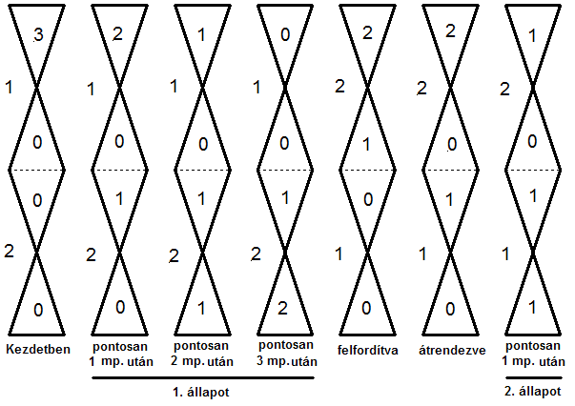
Például, ha a klepszidrum n=2 homokórából áll, és a felső homokóra felső tölcsérébe b=3 homokszemet tesznek, akkor az első kísérlet eredménye 4.
A második kísérlet során k=2 állapot esetén végzik el a kísérletet. Ezek jellemzői: s₁=3, p₁=1; s₂=1, p₂=2.
A mellékelt ábra a homokszemek számának alakulását szemlélteti, mozzanatonként.

Követelmény
Olyan programot kell szerkeszteni, amely beolvassa az n, b, k, s_{i}, p_{i} (1 ≤ i ≤ k) értékeket és kiszámítja, milyen eredményekhez jutnak a régészek a két kísérlet elvégzésekor.

Bemeneti adatok
A clepsidru.in bemeneti állomány első sora a leírtaknak megfelelő két, nem nulla, n és b természetes számot tartalmazza; a második sorban a k értéke található, a következő k sor mindenikében az s_{i} és p_{i} számpár van, szóközzel elválasztva, 1 ≤ i ≤ k, a fennebb megadott jelentéssel.

Kimeneti adatok
A clepsidru.out kimeneti állomány első sora tartalmazni fogja az első kísérlet eredményeként kapott egyetlen természetes számot, a következő n sorban pedig azok a természetes számpárok lesznek, amelyek a második kísérlet során kapott homokszemek számát jelentik, minden homokóra minden tölcsérére vonatkozóan. Ezeket a homokórák sorrendjében, az 1-estől az n-edikig kell megadni. Az egy sorban levő két számot egyetlen szóközzel kell elválasztani.

Korlátozások és pontosítások
- 1 ≤ n ≤ 1 000;
- 1 ≤ b ≤ 1 000 000 000;
- 1 ≤ k ≤ 1 000;
- 1 ≤ s_{i} ≤ 1 000, 1 ≤ i ≤ k;
- p_{i} {1, 2}, 1 ≤ i ≤ k;
- az első követelmény helyes megoldás esetén a pontszám 25%-a jár, a második követelmény helyes megoldása esetén a pontszám 75%-a jár.
- A második követelményre a pontszám csak akkor jár, ha a kimeneti állományban ott a válasz az első követelményre is, függetlenül a válasz helyességétől.
Példa
clepsidru.in | clepsidru.out | Magyarázatok
2 3  2  3 1  1 2 | 4  1 1  0 1 | - A klepszidrumot alkotó homokórák száma n=2, az első homokóra felső tölcsérébe tett homokszemek száma b=3.  - Az összes homokszem 4 másodperc alatt pereg le az utolsó homokóra alsó tölcsérébe.  - Ha a klepszidrum 3 másodpercig áll az 1-es helyzetben és 1 másodpercig a 2-es helyzetben, akkor a homokórák tölcséreiben levő homokszemek száma (1,1), (0,1) lesz.

Maximális futási idő: 0,5 másodperc/teszt.
A program rendelkezésére álló memória 64 MB, amiből a verem mérete 32 MB.
A forráskód maximális mérete: 10 KB.

